Übung 1 - Verbinde die Verben mit den richtigen Präpositionen. Dann schreib, was sie bedeuten.
A
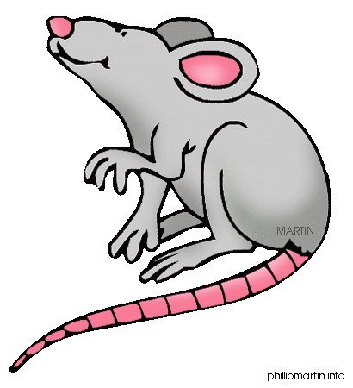 | 1 – sich fürchten | A – über + A | 1) |  | 
 | 2 - denken | B – auf + D | 2)
 | 3 – sich freuen | C – vor + D | 3)
 | 4 - taub sein | D – mit + D | 4)
 | 5 - enden | E – an + A | 5)

B
 | 1 – sich kümmern | A – A nach + D | 1) |  | 
 | 2 - fragen | B – für + A | 2)
 | 3 – arm sein | C – um + A | 3)
 | 4 - hoffen | D – an + D | 4)
 | 5 - sich streiten | E – auf + A | 5)

Übung 2 - Wähle die richtige Lösung.
1) Die Studentinnen diskutieren … die neueste Mode. |  |  |  |  | 11) Die Schüler sind mit … Hausaufgaben fertig.
a) - | b) über | c) auf | d) für |  | a) seiner | b) ihrer | c) seinen | d) ihren
2) Gestern hat Brigitte … Eltern … Ferien geschrieben. |  |  |  |  | 12) Heute musst du … Schwester aufpassen.
a) an ihren / über | b) ihrer / von | c) an ihren / für | d) ihrer / über |  | a) an deine | b) auf deiner | c) an deiner | d) auf deine
3) Leider kann ich … deinem Geld nicht herausgeben. |  |  |  |  | 13) Die Geschwister streiten sich … die Legosteine.
a) von | b) an | c) auf | d) aus |  | a) auf | b) an | c) von | d) über
4) Claudia hat die Fähigkeit … dem Zeichnen. |  |  |  |  | 14) Bernd, achte … die Elektrizität.
a) für | b) - | c) mit | d) zu |  | a) an | b) auf | c) über | d) für
5) Peter erleidet … den Kopfschmerzen. |  |  |  |  | 15) Setze dich … den Stuhl.
a) unter | b) an | c) auf | d) von |  | a) auf | b) an | c) in | d) neben
6) Heute beginnen wir … Lesen. |  |  |  |  | 16) Die Eltern sorgen sich um … Kinder.
a) zum | b) mit dem | c) an dem | d) mit das |  | a) ihren | b) seine | c) seinen | d) ihre
7) Unsere Schularbeit besteht … einem langen Text. |  |  |  |  | 17) Seine Mutter beschäftigt sich … Schuhgeschäft.
a) bei | b) über | c) von | d) aus |  | a) mit dem | b) mit der | c) für den | d) bei dem
8) Das ist ein Protest … die Arbeitslosigkeit. |  |  |  |  | 18) Wir haben Mangel … Äpfeln.
a) gegen | b) für | c) an | d) in |  | a) an den | b) an die | c) auf die | d) auf den
9) Dieter fehlt heute … Schule. |  |  |  |  | 19) Otto ärgert sich … laute Hunde.
a) aus der | b) in die | c) in der | d) an die |  | a) über den | b) über die | c) für die | d) für den
10) Ich danke deinem Bruder … seine Hilfe. |  |  |  |  | 20) Ihr interessiert euch … den Computer.
a) an | b) über | c) für | d) auf |  | a) auf | b) für | c) über | d) an

Verben mit Präposition

Die Lösung

Übung 1
A
1 – C (sich fürchten vor + D) | félni valamitől
2 – E (denken an + A) | gondol valamire
3 – A (sich freuen über + A) | örül valaminek utólag
4 – B (taub sein auf + D) | süket valamire
5 – D (enden (mit + D) | végződik valamivel
B
1 – C (sich kümmern um + A) | törődik valakivel
2 – A (fragen A nach + D) | kérdez valakitől valamit
3 – D (arm sein an + D) | szegény valamiben
4 – E (hoffen auf + A) | remél valamit
5 – B (sich streiten für + A) | veszekszik valamiért

Übung 2
- B
- A
- A
- D
- B
- B
- D
- D
- A
- C
- D
- D
- D
- B
- B
- D
- A
- A
- B
- B

